上海应用技术大学文件

上应科〔2022〕6号

上海应用技术大学关于印发《上海应用技术大学知识产权管理办法》的通知

校属各部门：
《上海应用技术大学知识产权管理办法》已经学校同意，现印发给你们，请贯彻执行。

上 海 应 用 技 术 大 学
2022年9月19日

上海应用技术大学知识产权管理办法
第一章 总则
第一条 为了切实加强学校知识产权的保护与管理，推进知识产权高质量创造和高效益运用，强化知识产权高水平保护，鼓励师生员工从事发明创造和研发设计的积极性，提升学校科技创新和服务经济发展的能力，根据《中华人民共和国民法典》（2020年）、《中华人民共和国专利法》（2020年）等相关法律规定和《教育部 国家知识产权局 科技部关于提升高等学校专利质量促进转化运用的若干意见》（教科技[2020]1 号）、《上海市知识产权强市建设纲要和“十四五”规划实施推进计划（2022-2023）》等文件精神，结合学校实际，制定本办法。
第二条 本办法所称知识产权的范围包括：
（一）发明专利；
（二）实用新型专利；
（三）外观设计专利；
（四）软件著作权；
（五）其他来自工业、科技领域的智力创作活动所产生的技术成果权利可以参照本办法。
第三条 上海应用技术大学科学技术研究院是经学校授权负责学校科技工作的职能部门，负责学校知识产权管理与运营工作。
第四条 上海应用技术大学科学技术研究院负责以下工作：
（一）依法依规管理学校知识产权，贯彻执行国家、上海市的知识产权管理纲要、方针、政策；
（二）在校内宣传、推广相关法律知识，提升学校师生员工的知识产权保护意识和能力，支持师生员工从事发明创造活动；
（三）对学校高质量知识产权的培育、申请、预评估、授权、维持、授权后运营、归档、激励等全流程进行管理，对学校知识产权管理的整体法律状态建立监控机制；
（四）建立、健全学校知识产权管理体系，起草和制定知识产权管理办法；负责推进学校知识产权的实施，提高实施率；
（五）配合学校相关部门协调知识产权事宜。
第二章 知识产权的权利归属
第五条 学校师生员工应当明确知识产权的权利归属以及相应的权利义务。
第六条 执行学校任务，或主要利用学校及其所属单位的物质技术条件所完成的发明创造或其它技术成果，属于学校职务发明创造或职务技术成果。根据职务发明创造及职务技术成果申请的知识产权的权利应属于学校（另有约定的，按照约定执行）。师生员工不得擅自约定学校放弃知识产权。
第七条 学校派遣出国访问、讲学、进修、培训、留学、工作的人员，与国外大学、企业或科研机构开展合作，凡涉及到双方合作产生的知识产权，双方应签订合作合同，对知识产权的权属做出约定，但是师生员工不得擅自约定学校放弃知识产权。
没有约定的，在国外完成的发明创造和其它技术成果视为职务技术成果，其知识产权归学校所有。
第八条 在学校学习、进修或者开展合作科研的学生、研究人员（包括研究生与博士后），在校期间参与导师承担的学校研究课题或者承担学校安排的任务所完成的发明创造及其它技术成果，除另有协议外，归学校所有。师生员工不得擅自约定学校放弃知识产权。
第九条 本办法所称物质技术条件，包括资金、各种科研项目经费、设备、器材、原材料、试验场地、育种资源、无形资产及尚未对外公开的技术秘密等资源。
第十条 本办法所称的主要利用学校及其所属单位的物质技术条件，是指学校的物质技术条件对技术成果的完成发挥关键作用，包括技术成果完成人在技术成果的研究开发过程中，全部或者大部分利用了学校的物质技术条件，并且这些物质技术条件对形成该技术成果具有实质性影响，还包括该技术成果实质性内容是在学校尚未公开的技术成果、阶段性技术成果基础上完成的情形。但下列情况除外：
（一）对利用学校提供的物质技术条件，约定返还资金或者交纳使用费的；
（二）在技术成果完成后利用学校的物质技术条件对技术方案进行验证、测试的。
第十一条 本办法所称利用学校及其所属单位的物质技术条件所完成的职务技术成果，学校与职务技术成果完成人如果就知识产权权属有约定的，从其约定。没有约定或者约定不明的，按照相关法律规定。
第三章 知识产权的取得与维持
第十二条 学校建立知识产权申请前预评估及审核制度，预评估及审核工作采取二级单位、学校两级管理。知识产权申请在报送科学技术研究院前，由二级单位组织评估，根据申请质量进行分类并出具预评估意见；科学技术研究院结合二级单位预评估意见进行审核。
第十三条 学校职务技术成果申请知识产权之前，发明人应填写《上海应用技术大学知识产权披露及申请预评估表》（见附件一），并明确以下主要条目：
（一）发明创造的名称；
（二）发明人的签名；
（三）知识产权代理公司相关信息；
（四）发明人所属学院对知识产权申请材料进行审查，并提出预评估意见；
（五）科学技术研究院预评估意见。
第十四条 学校通过对知识产权代理公司的质量评估后，向发明人提出推荐清单。知识产权代理公司的选择由发明人自行完成，申请知识产权的代理费用由发明人支付。知识产权的申请费、授权登记费、发明专利授权后三年的年费、实用新型专利和外观设计专利授权后一年的年费等向国家知识产权局和国家部委缴纳的费用，由学校支付。后续维护费用由发明人自行承担。
第十五条 知识产权信息的变更，包括申请的撤回、完成人变更、权利人变更等，须由第一发明人提供相关佐证材料（如技术合同，项目任务书等），经所在二级单位审核同意后，报学校科学技术研究院办理相关审批手续。
第十六条 职务发明创造的知识产权在授权、登记等环节后，证书由科学技术研究院管理并归档。
科学技术研究院应当向职务发明人提供授权证书的电子扫描件作为留存。学校将知识产权申请量计入学院考核，授权量计入个人绩效。
第四章 知识产权的实施与转让
第十七条 上海应用技术大学知识产权实施可以采用下列方式进行：
（一）自行实施；
（二）以独占方式许可他人实施；
（三）以排他方式许可他人实施；
（四）以普通方式许可他人实施；
（五）以技术成果出资入股的方式实施；
（六）以法律允许的其他方式实施。
第十八条 上海应用技术大学的知识产权许可实施须由发明人提出申请，科学技术研究院审核同意，签订合同；发明人不得擅自转让和许可他人实施。
第十九条 上海应用技术大学知识产权实施许可使用费或转让费可以采用如下方式确定：
（一）由合同约定；
（二）经无形资产评价机构评估确定；
（三）在技术市场交易平台挂牌拍卖确定；
（四）以技术成果实施招标方式确定；
（五）以国家政策允许的其他方式确定。
实施许可使用费或转让费经过上述方法确定后，报科学技术研究院审批通过后方可执行。许可使用费或转让费中，学校扣除在知识产权申请、授权及维护中所支出的成本之后，保留20%管理费。
第二十条 在距离失效期满前三个月，征得发明人同意后，学校可以对该职务技术成果进行运营，保护国有资产。转移转化收入按照学校和发明人1：1分配。学校所得纳入学校收入，发明人所得作为科研团队的科研经费使用。
第二十一条 知识产权实施合同应当约定实施范围、期限、地域、方式等。
涉及技术秘密事项的可以就保密条款进行约定，也可以另立或补充保密协议。保密协议中应明确涉及技术秘密事项的保密范围、保密期限、知悉人群及其他必要内容，除订立以上保密协议外，还可以与具体涉密人员签订保密协议。
第二十二条 职务发明人对学校拥有的知识产权具有优先实施权。
学校决定转让、实施、处分知识产权时，职务发明人具有优先受让的权利。
第二十三条 以知识产权代表技术成果出资入股的实施方式，由学校资产经营公司根据国有资产管理要求进行操作。
第二十四条 学校鼓励校内外有资质的技术经纪人为学校与第三方签订“四技合同”进行服务。其成功经纪的科研项目可获得奖励，具体奖励金额根据其贡献通过合同和学校相关管理办法约定。
第五章 知识产权的保护
第二十五条 师生员工在校工作期间，应遵守相关保密制度，对本人履行职务中所掌握的技术秘密均不得以任何方式向他人透露。因违反本条规定损害学校权益的，学校将给予行政处分；对触犯法律的，依法追究法律责任。
师生员工在校工作期间，不得在兼职活动中将本校的技术秘密擅自提供给兼职单位，也不得利用兼职关系从兼职单位套取技术秘密，侵害兼职单位的权益，违反相关规定的，自行承担法律责任。
教职工退休或者劳动、人事关系终止，或者调离学校后一年内，不得从事与学校技术秘密密切相关的职业，不得在与学校的产业化经营业务具有明显竞争性和利害关系的其他单位内任职，未经学校允许，不得自行生产、经营与学校产业化经营业务直接相关的产品。
第二十六条 学生在校期间参与研究开发，应当严格遵守在校、离校期间技术秘密输出禁止的有关条款。学生若未经学校许可，擅自向其他单位提供学校技术秘密的，按照相关法律和制度进行处理。
第二十七条 学校职务发明创造的发明人未经学校同意，以生产经营为目的，擅自转让、许可他人实施学校的技术成果，损害学校的权益的，根据情节轻重，给予行政处分；对触犯法律的，依法追究法律责任。
第二十八条 知识产权权属纠纷、侵权纠纷由学校法律事务管理部门和科研管理部门共同负责，发明人及其所属二级部门应配合相关工作。
第二十九条 因处理涉及知识产权纠纷所涉及的诉讼费、仲裁费等合理开支，由学校、职务技术成果完成人，参照知识产权技术实施许可使用费或转让费分配比例、法律事件责任酌情进行分担。
第三十条 因发明人故意或重大过失造成学校经济损失的，发明人除全部退还实施和转化所得外，还应赔偿学校的经济损失。
第三十一条 擅自伪造或者变更技术合同、伪造技术合同相关印章的，学校根据事实情节给予行政处分；对触犯法律的，依法追究法律责任。
第六章 附则
第三十二条 本办法自2022年1月1日起实施，原《上海应用技术大学知识产权管理办法》（上应科〔2019〕6号）废止。
第三十三条 本办法由上海应用技术大学科学技术研究院负责解释。
附件1：
上海应用技术大学知识产权披露及申请预评估表
知识产权名称：
发明人（按贡献排序）：
第一发明人身份证号码/手机号码：
申请类型（发明/实用/外观/软著/植物新品种）：
所选择代理公司名称：
代理公司联系人：
摘要：

第一发明人承诺：
本人知晓学校关于知识产权管理的相关规定，并根据学校的规定进行职务创造知识产权的申请工作。本次申请的知识产权是本人和上面所列发明人共同完成的，所有的发明人均同意本次专利申请，并同意申请材料。本次申请不存在侵犯其他权利人和发明人权利的情况。

承诺人（签字）：
日期：
学院预评估意见：
经检索查新和内容审核，同意该知识产权进入后续申请流程。

学院（盖章）：
日期：
学校预评估及审查意见：

科学技术研究院（敲章）：
日期：
注：本表一式四份，科研院、二级学院、代理公司和发明人各一份。
附件2：
上海应用技术大学知识产权申请办理流程图
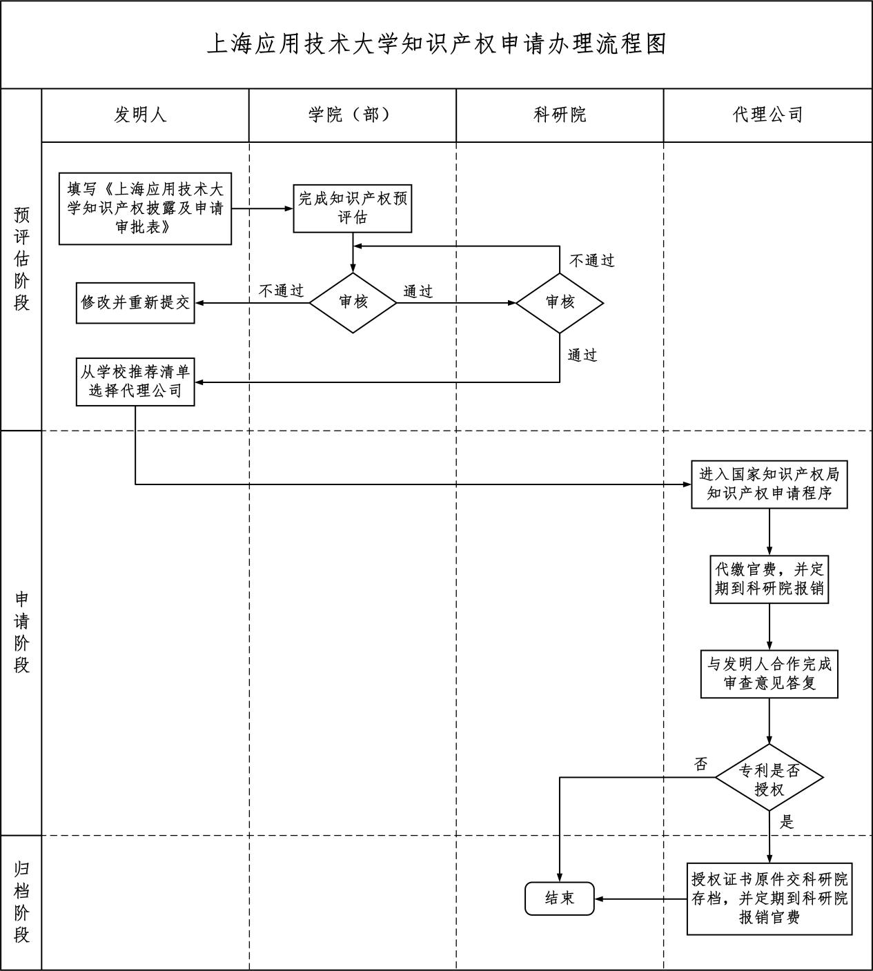

上海应用技术大学校长办公室 2022年9月23日印发

